中国人民政治协商会议海口市龙华区委员会办公室2023年度部门决算公开报告

目 录
第一部分 基本情况 2
一、部门（单位）职责 2
二、机构设置 2
第二部分 2023年度部门决算公开表 2
第三部分 2023年度部门决算情况说明 3
一、收入支出总体情况说明 3
二、收入决算情况说明 4
三、支出决算情况说明 4
四、财政拨款收入支出决算情况说明 4
五、一般公共预算财政拨款支出决算情况说明 5
六、一般公共预算财政拨款基本支出决算情况说明 6
政府性基金预算财政拨款支出决算情况说明 7
国有资本经营预算财政拨款支出决算情况说明 8
九、财政拨款“三公”经费支出决算情况说明 9
十、预算绩效情况说明 11
十一、其他重要事项情况说明 13
第四部分 名词解释 15

第一部分 基本情况

- 部门（单位）职责
（一）负责收集和办理委员的提案；组织委员围绕大政方针、重大施政措施以及人民群众普遍关心的问题提出提案；负责对提案进行审查，提出处理意见，提交有关单位研究办理，选择重点提案开展专题调查；负责深入基层调查研究，跟踪检查督促各承办单位对提案、建议的办理落实情况，并向常委会、全会进行报告。
（二）负责保持加强与区委办公室、人大办公室、政府办公室及党政部门、各民主党派、工商联、人民团体和其它政协组织之间的联系协调与配合，组织开展调查研究，积极反映社情民意；负责与党政对口联系部门加强协作，对口协商，就共同关心的问题开展协商讨论、联合调研、咨询服务等活动，并提出合理的意见、建议。
（三）负责召开政协全体会议、常委会议、主席会议以及座谈会、联谊会等其它重要会议，促进民族团结和社会稳定；负责政协相关会议的准备、组织和服务工作，协助政协领导组织实施会议的决定和决议；负责专委各项活动的文件、报告、简报材料的起草工作。
（四）负责以政协、政协办公室名义上报、下发的各类文件以及会议材料、简报、领导讲话、报告的起草、审核工作；负责人民群众和各界人士到政协机关来信来访的接待、转办工作，抓好以反映社情民意为主要内容的信息工作，如实并及时地反映各界人士的意见和建议。
（五）负责公文处理、文书档案、机要保密、印信使用、机关学习、考评考核、组织管理、老干部管理、思想建设和人才引进工作；负责财务资产管理、安全保卫和各项履职活动的后勤服务工作，为各专门委员会提供服务保障工作；完成区委、区政府和上级部门交办的其他任务。
二、机构设置
纳入政协海口市龙华区委员会办公室2023年度部门决算编制范围的单位共有1个，包括：
- 政协海口市龙华区委员会办公室部门本级，部门本级共有8个行政编制，实有7人，下属委员服务中心有4个事业编制，实有4人。

第二部分 2023年度部门决算公开报表

一、收入支出决算公开表
二、收入决算公开表
三、支出决算公开表
四、财政拨款收入支出决算公开表
五、一般公共预算财政拨款收入支出决算公开表
六、一般公共预算财政拨款基本支出决算公开表
七、政府性基金预算财政拨款收入支出决算公开表
八、国有资本经营预算财政拨款收入支出决算公开表
九、财政拨款“三公”经费支出决算公开表
以上报表见附件1。

第三部分 2023年度部门决算情况说明

一、收入支出总体情况说明
2023年度收入总计461.94万元，支出总计461.94万元，与2022年度相比，收入、支出总计各增加151.43万元，增长48.77%。主要原因：一是增加一般公共预算拨款数，预算金额增多；二是新增项目支出年度预算经费。
（一）收入总计主要构成。
本年收入461.94万元。
使用非财政拨款结余0.00万元，较2022年度决算数无变动，主要原因是无非财政拨款结余数。
年初结转结余0.00万元，较2022年度决算数无变动，主要原因是无年初结转结余数。
（二）支出总计主要构成。
本年支出461.93万元。
结余分配0.00万元，较2022年度决算数无变动，主要原因是无非结余分配数。
年末结转结余0.01万元，主要是银行存款产生的利息费用，较2022年度决算数增加0.01万元，增长1%，主要原因是2022年年末结转结余银行存款产生的利息费用。
二、收入决算情况说明
本年收入461.94万元，其中：财政拨款收入461.93万元，占99.998%；上级补助收入0.00万元，占0%；事业收入0.00万元，占0%；经营收入0.00万元，占0%；附属单位上缴收入0.00万元，占0%；其他收入0.01万元，占0.002%。
三、支出决算情况说明
本年支出461.93万元，其中：基本支出227.26万元，占49.20%；项目支出234.67万元，占50.80%；上缴上级支出0.00万元，占0%；经营支出0.00万元，占0%；对附属单位补助支出0.00万元，占0%。
四、财政拨款收入支出决算总体情况说明
2023年度财政拨款收入461.93万元，支出461.93万元。与2022年度相比，财政拨款收入增加151.42万元，增长48.76%，主要原因：一是2023年增加了一般公共预算拨款的社保、年金等拨款数，预算金额增多；二是新增了项目支出年度预算经费。支出增加151.42万元，增长48.76%，主要原因：一是增加项目工作经费；二是增加人员养老、社保、公积金基数有调整、日常公用经费支出等原因导致相关经费也变动。
财政拨款年初结转结余0.00万元，较2022年度决算数无变动。
财政拨款年末结转结余0.00万元，较2022年度决算数无变动。
五、一般公共预算财政拨款支出决算情况说明
（一）一般公共预算财政拨款支出决算总体情况。
2023年度一般公共预算财政拨款支出461.93万元，占本年支出合计的100%。与2022年度相比，一般公共预算财政拨款支出增加151.42万元，增长48.76%，主要原因是增加一般公共预算拨款数及项目支出年度预算经费，预算金额增多。
（二）一般公共预算财政拨款支出决算结构情况。
2023年度一般公共预算财政拨款支出461.93万元，主要用于以下方面：一般公共服务（类）支出392.26万元，占84.92%；社会保障和就业（类）支出31.97万元，占6.92%；卫生健康（类）支出21.86万元，占4.73%；住房保障（类）支出15.84万元，占3.43%。
（三）一般公共预算财政拨款支出决算具体情况。
2023年度一般公共预算财政拨款支出年初预算为442.35万元，支出决算为461.93万元，完成年初预算的104.43%。其中：
1.一般公共服务（类）政协事务（款）行政运行（项）。
年初预算为151.79万元，支出决算为147.21万元，完成年初预算的96.98%。决算数小于预算数的主要原因：按厉求节约原则，本年基本支出数比预算数少。
2.一般公共服务（类）政协事务（款）一般行政管理事务（项）。
年初预算为58万元，支出决算为52.96万元，完成年初预算的91.31%。决算数小于预算数的主要原因：日常项目经费有所调整导致相关经费变动。
3.一般公共服务（类）政协事务（款）政协会议（项）。
年初预算为56万元，支出决算为35.55万元，完成年初预算的63.48%。决算数小于预算数的主要原因：因区政协一届三次全会减少投票选举和联组讨论会议安排，调减相关经费支出。
4.一般公共服务（类）政协事务（款）参政议政（项）。
年初预算为35万元，支出决算为42.97万元，完成年初预算的122.77%。决算数大于预算数的主要原因：区政协办公室结合“能力提升建设年”活动要求，合理增加2023年各委重大课题项目和委员活动经费项目等相关工作经费支出。
5.一般公共服务（类）政协事务（款）事业运行（项）。
年初预算为0万元，支出决算为11.63万元，完成年初预算的100%。决算数大于预算数的主要原因：2023年7月新增加下属单位海口市龙华区政协委员服务中心，部门收入支出包含下属单位的财政拨款部分数。
6.一般公共服务（类）政协事务（款）其他政协事务支出（项）。
年初预算为74万元，支出决算为69.40万元，完成年初预算的93.78%。决算数小于预算数的主要原因：本年缩减了委员履职平台项目开发。
7.一般公共服务（类）政府办公厅（室）及相关机构事务（款）其他政府办公厅（室）及相关机构事务（项）。
年初预算为0万元，支出决算为32.54万元，完成年初预算的100%。决算数大于预算数的主要原因：2023年因上级政协工作安排，增加了因公出国（境）费支出。
8.社会保障和就业（类）行政事业单位养老支出（款）机关事业单位基本养老保险缴费支出（项）。
年初预算为18.70万元，支出决算为17.39万元，完成年初预算的92.99%。决算数小于预算数的主要原因：人员社保部分根据出台政策调整导致相关经费变动。
9.社会保障和就业（类）行政事业单位养老支出（款）机关事业单位职业年金缴费支出（项）。
年初预算为9.35万元，支出决算为14.58万元，完成年初预算的155.94%。决算数大于预算数的主要原因：人员社保部分根据出台政策调整导致相关经费变动。
10.卫生健康支出（类）行政事业单位医疗（款）行政单位医疗（项）。
年初预算为8.63万元，支出决算为7.29万元，完成年初预算的84.47%。决算数小于预算数的主要原因：人员社保部分根据出台政策调整导致相关经费变动。
11.卫生健康支出（类）行政事业单位医疗（款）事业单位医疗（项）。
年初预算为0万元，支出决算为0.60万元，完成年初预算的100%。决算数大于预算数的主要原因：2023年增加下属单位海口市龙华区政协委员服务中心，部门收入支出包含下属单位的财政拨款部分数。
12.卫生健康支出（类）行政事业单位医疗（款）公务员医疗补助（项）。
年初预算为14.92万元，支出决算为13.05万元，完成年初预算的87.47%。决算数小于预算数的主要原因：人员社保部分根据出台政策调整导致相关经费变动。
13.卫生健康支出（类）行政事业单位医疗（款）其他行政事业单位医疗支出（项）。
年初预算为0万元，支出决算为0.92万元，完成年初预算的100%。决算数大于预算数的主要原因：2023年增加下属单位海口市龙华区政协委员服务中心，部门收入支出包含下属单位的财政拨款部分数。
14.住房保障支出（类）住房改革支出（款）住房公积金（项）。
年初预算为15.97万元，支出决算为15.84万元，完成年初预算的99.19%。决算数大于预算数的主要原因：人员住房公积金部分根据出台政策调整导致相关经费变动。
六、一般公共预算财政拨款基本支出决算情况说明
2023年度财政拨款基本支出227.26万元，其中：人员经费205.21万元，主要包括：工资福利支出中的基本工资、津贴补贴、奖金、绩效工资、机关事业单位基本养老保险缴费、职业年金缴费、职工基本医疗保险缴费、公务员医疗补助缴费、其他社会保障缴费、住房公积金、医疗费、其他工资福利支出；对个人和家庭的补助中的救济费、奖励金。公用经费22.05万元，主要包括：商品和服务支出中的办公费、印刷费、邮电费、差旅费、维修（护）费、培训费、专用材料费、工会经费、公务用车运行维护费、其他交通费用、其他商品和服务支出。
七、政府性基金预算财政拨款支出决算情况说明
（一）政府性基金预算财政拨款支出决算总体情况。
本年度无该项相关的收支决算数据。
（二）政府性基金预算财政拨款支出决算结构情况。
本年度无该项相关的收支决算数据。
（三）政府性基金预算财政拨款支出决算具体情况。
本年度无该项相关的收支决算数据。
八、国有资本经营预算财政拨款支出决算情况说明
（一）国有资本经营预算财政拨款支出决算总体情况。
本年度无该项相关的收支决算数据。
（二）国有资本经营预算财政拨款支出决算结构情况。
本年度无该项相关的收支决算数据。
（三）国有资本经营预算财政拨款支出决算具体情况。
本年度无该项相关的收支决算数据。
九、财政拨款“三公”经费支出决算情况说明
（一）财政拨款“三公”经费支出决算总体情况说明。
2023年度财政拨款“三公”经费支出预算为4.82万元，支出决算为1.98万元，完成预算的41.08%，与2022年度相比，“三公”经费支出减少14.4万元，下降87.91%，主要原因是因2023年无大额“三公”经费支出，导致本年度数值比上年度数值低。
（二）财政拨款“三公”经费支出决算具体情况说明。
2023年度财政拨款“三公”经费支出决算中，因公出国（境）费支出决算0.93万元，占46.97%；公务用车购置及运行维护费支出决算0.86万元，占43.43%；公务接待费支出决算0.19万元，占9.60%。具体情况如下：
1.因公出国（境）费支出0.93万元。全年按市政协工作安排参加因公出国（境）团组1个，因公出国（境）1人次。开支内容包括：
因公出国（境）费支出0.93万元。主要用于2023年8月11-15日吴馨陪同海口市政协赴香港、澳门执行开展走访港澳委员及港澳琼籍社团联谊活动的往返机票费、住宿费、差旅补助费。
因公出国（境）费支出决算比预算数增加0.93万元，增长100%。与2022年度相比，因公出国（境）费支出增加0.93万元，增长100%，主要原因是2023年8月11-15日按市政协工作安排吴馨因公出国（境）费支出。
2.公务用车购置及运行维护费支出0.86万元。其中：
公务用车购置支出0.00万元，全年购置公务用车0辆，年末公务用车保有量1辆。
公务用车运行维护费支出0.86万元，主要用于公务车保险和维修维护费、充电燃料费。
公务用车购置及运行维护费支出决算数比预算数减少2.64万元，下降75.43%。与2022年度相比，公务用车购置及运行维护费支出减少15.52万元，下降94.75%，主要原因是坚决执行中央关于厉行节约及车改的相关文件规定。
3.公务接待费支出0.19万元，其中：
国内接待费支出0.19万元，国内公务接待1批次，接待30人次；主要用于2023年5月18日接待琼海市政协考察组30人用餐费。
国（境）外接待费支出0万元，国（境）外公务接待0批次，接待0人次。
公务接待费支出决算数比预算数增加0.19万元，增长100%。与2022年度相比，公务接待费支出增加0.19万元，增长100%，主要原因是2023年5月18日接待琼海市政协30人交流学习接待费。
十、预算绩效情况说明
（一）绩效管理工作开展情况。
根据财政预算绩效管理要求，可按照如下格式说明：根据预算管理要求，我部门（单位）组织对2023年度一般公共预算项目支出全面开展绩效自评。其中，一级项目9个，共涉及资金392.26万元，占一般公共预算项目支出总额的100%。组织对2023年度0等0个政府性基金预算项目开展绩效自评，共涉及资金0万元，占政府性基金预算项目支出总额的0%。组织对2023年度0等0个国有资本经营预算项目开展绩效自评，共涉及资金 0万元，占国有资本经营预算项目支出总额的0%。
共组织对“机关管理服务事务”等1个项目开展了部门评价，涉及一般公共预算支出41.71万元，政府性基金预算支出0万元，国有资本经营预算支出0万元。从评价情况来看，该项目按“财政支出绩效评价指标体系”进行综合评价，本项目综合自评得分96.66分。该项目完成情况良好，项目费用支出都用在相关工作内容上，达到了项目申请时设定的各项绩效目标。
我部门（单位）组织对2023年度一般公共预算项目支出全面开展绩效评价。
（二）部门决算中项目绩效自评结果（据实际情况反映重点项目绩效自评结果）。
我部门（单位）在部门决算中反映机关管理服务事务等1个项目绩效自评结果（包括项目绩效自评表和项目绩效自评报告）。
机关管理服务事务项目绩效自评表：
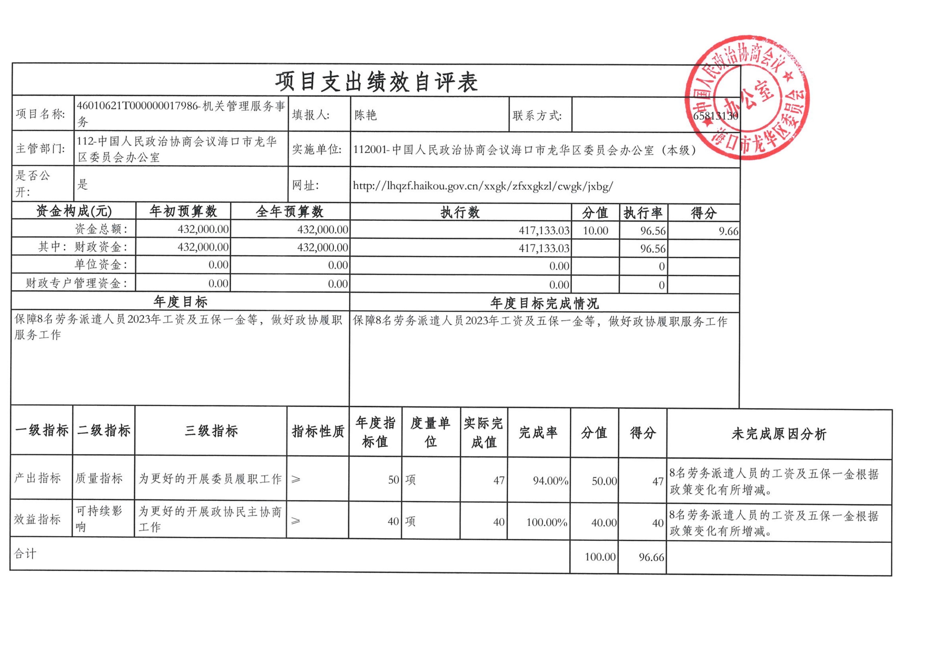
机关管理服务事务项目绩效自评报告：根据年初设定的绩效目标，项目绩效自评得分为96.66分。全年预算数为43.20万元，执行数为41.71万元，完成预算的96.56%。
项目绩效目标完成情况：一是及时发放工资，达到优的绩效标准；二是工作积极可持续性，达到优的绩效标准。
发现的主要问题及原因：因劳务派遣人员中1人为大专学历，工资待遇标准按龙办字[2018]43号文件执行较其他7人工资待遇低，导致该项目完成率为97%。
下一步改进措施：一是按照要求100%完成派遣员工的工资、社保及公积金的支付工作，确保全体劳务派遣人员合法权益得到切实保障；二是加强学习业务交流，进一步提高业务水平和实际工作能力，进一步达到预期设定目标。
（三）部门评价结果
见附件。
（四）财政评价结果
无。
十一、其他重要事项情况说明
（一）机关运行经费支出情况。
2023年度政协海口市龙华区委员会部门（单位）机关运行经费22.05万元（为部门决算中行政单位和参公事业单位财政拨款基本支出中公用经费支出之和，事业单位没有机关运行经费支出），比年初预算减少6.33万元，降低22.30%。主要原因是：落实过紧日子要求压减行政运行费用支出。
（二）政府采购支出情况。
2023年度政协海口市龙华区委员会部门（单位）政府采购支出总额0万元，其中：政府采购货物支出0万元、政府采购工程支出0万元、政府采购服务支出0万元。授予中小企业合同金额0万元，占政府采购支出总额的0%，其中：授予小微企业合同金额0万元，占授予中小企业合同金额的0%。
（三）国有资产占用情况。
截至2023年12月31日，本部门拥有房屋面积0平方米，其中：办公用房0平方米，业务用房0平方米，其他（不含构筑物）0平方米。
本部门共有车辆1辆，其中，副部（省）级及以上领导用车0辆、主要负责人用车0辆、机要通信用车0辆、应急保障用车1辆、执法执勤用车0辆、特种专业技术用车0辆、离退休干部服务用车0辆、其他用车0辆。单价100万元（含）以上设备（不含车辆）0台（套）。
年末在建工程0万元。

第四部分 名词解释

一、财政拨款收入：指同级政府财政部门当年拨付的各类财政拨款。
二、上级补助收入：指事业单位从主管部门和上级单位取得的非财政补助收入。
三、事业收入：指事业单位开展专业业务活动及辅助活动取得的收入。
四、经营收入：指事业单位在专业业务活动及其辅助活动之外开展非独立核算经营活动取得的收入。
五、附属单位上缴收入：指事业单位取得附属独立核算单位根据有关规定上缴的收入。
六、其他收入：指除上述“财政拨款收入”“事业收入”“上级补助收入”“经营收入”“附属单位上缴收入”等以外的收入。
七、使用非财政拨款结余：指事业单位在当年的“财政拨款收入”“事业收入”“经营收入”“其他收入”等不足以安排当年支出的情况下，使用非同级财政拨款结余资金弥补本年度收支缺口。
八、年初结转和结余：指以前年度尚未完成、结转到本年按有关规定继续使用的资金，或项目已完成等产生的结余资金。
九、结余分配：指事业单位缴纳企业所得税以及从非财政拨款结余或经营结余中提取各类结余的情况。
十、年末结转和结余：指本年度或以前年度预算安排、因客观条件发生变化无法按原计划实施，需要延迟到以后年度按有关规定继续使用的资金（不包括事业单位非财政拨款结余和专用结余）。
十一、基本支出：指为保障机构正常运转、完成日常工作任务而发生的人员支出和公用支出。
十二、项目支出：指在基本支出之外为完成特定行政任务和事业发展目标所发生的支出。
十三、经营支出：指事业单位在专业业务活动及其辅助活动之外开展非独立核算经营活动发生的支出。
十四、“三公”经费：纳入本级财政预决算管理的“三公”经费，是指用一般公共预算财政财政拨款、政府性基金预算财政拨款及国有资本经营预算财政拨款安排的因公出国（境）费、公务用车购置及运行维护费和公务接待费。其中，因公出国（境）费反映单位公务出国（境）的国际旅费、国外城市间交通费、住宿费、伙食费、培训费、公杂费等支出；公务用车购置及运行维护费反映单位公务用车车辆购置支出（含车辆购置税、牌照费）及燃料费、维修费、过路过桥费、保险费、安全奖励费用等支出；公务接待费反映单位按规定开支的各类公务接待（含外宾接待）费用。
十五、机关运行经费：为保障行政单位（含参照公务员法管理的事业单位）运行使用一般公共预算财政拨款安排的基本支出经费用于购买货物和服务的各项资金，包括办公及印刷费、邮电费、差旅费、会议费、福利费、日常维修费、专用材料及一般设备购置费、办公用房水电费、办公用房取暖费、办公用房物业管理费、公务用车运行维护费以及其他费用等。
十六、支出功能分类：
注：支出功能分类的名词解释，各部门（单位）根据实际支出情况填列，可参阅财政部印发的《2023年政府收支分类科目》。

